|  |  |  |  |
| --- | --- | --- | --- |
|  | REPUBLIQUE GABONAISE  Ministère des Eaux et Forêts, de la Mer et de l’Environnement, Chargé du Plan Climat et d’Affectation des Terres |  | CONSERVATION JUSTICE  Téléphone : (+241) 074 23 38 65  E-mail : luc@conservation-justice.org  Web : www.conservation-justice.org |

**Projet ALEFI**

Appui à la Lutte contre l’Exploitation Forestière Illégale

**RAPPORT ANNUEL 2022**

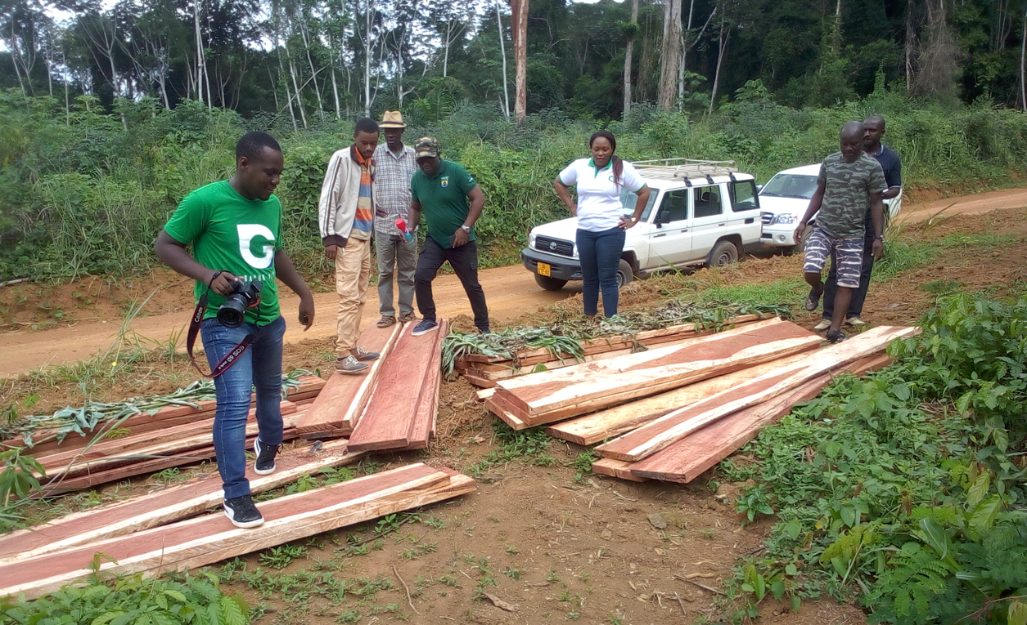

  

Union européenne

*Cette publication a été produite avec le soutien financier de l’Union européenne. Son contenu relève de la seule responsabilité de Conservation Justice et ne reflète pas nécessairement les opinions de l’Union européenne.*

**Sommaire**

1 Résumé 2

2 Introduction 3

3 Investigations 4

4 Opérations et suite judiciaire 5

5 Département juridique 9

6 Communication 14

7 Formations 15

8 Missions Sociales 16

9 Gestion 23

10 Relations extérieures 25

11 Conclusion 26

# Résumé

Au cours de l'année 2022, le département investigations du projet ALEFI a exécuté 37 investigations dans 4 provinces.

Le projet ALEFI a appuyé 14 interpellations lors de 8 opérations. A l'occasion de ces opérations, du bois et du matériel d’exploitation ont fait l'objet de saisie.

Sur les 17 procédures suivies, 9 sont toujours en cours, 2 se sont terminées par une décision de relaxe au tribunal, une a été classée sans suite, et 5 se sont terminées sur une amende transactionnelle.

Le département media a diffusé 54 articles de presse, dont 32 sur Internet, 9 dans la presse écrite, 6 à la télévision et 7 à la radio, ceci pour publier les résultats obtenus par ALEFI et mettre en évidence certaines pratiques observées.

Quatre formations ont été dispensées à 149 Agents et Officiers de la Gendarmerie et de la Police Judiciaire.

CJ et ses partenaires ont organisé 26 missions sociales dans les provinces de la Ngounié, de la Nyanga, de l'Ogooué-Ivindo, du Moyen-Ogooué et du Woleu-Ntem, pour 274 jours sur le terrain. Ces missions ont concerné 121 villages. Le projet a appuyé 18 Comités de Gestion et de Suivi des Projets (CGSP).

Conservation Justice a tenu au moins 344 rencontres avec les autorités gabonaises et avec ses partenaires.

# Introduction

Le projet d'Appui à la Lutte contre l'Exploitation Forestière Illégale, ALEFI, consiste en un partenariat entre l'association belge Conservation Justice et le ministère en charge des Eaux et Forêts pour lutter contre toute exploitation forestière illégale ou trafic de bois. Il se fonde sur l'accord de partenariat signé en 2012 entre ces deux entités.

ALEFI a été officiellement lancé en février 2013 et le projet clôture donc sa neuvième année d'exécution. Il repose sur le Plan d'Action National contre l'Exploitation Forestière Illégale (PANEFI) adopté par le gouvernement du Gabon en fin d'année 2012.

Les activités d'ALEFI sont mises en œuvre par cinq départements qui sont les départements enquêtes, opérations, juridiques, médias et social ou communautaire. A titre de rappel,

* Les enquêteurs et les informateurs collectent les informations dans la perspective de produire des preuves à l’encontre des exploitants forestiers coupables de délit ou crime forestier et de les transmettre aux autorités compétentes ;
* Techniquement, le projet assiste le ministère en charge des Eaux et Forêts et les forces de l’ordre dans l’interpellation des exploitants œuvrant dans l’illégalité et l’acheminement des plaintes devant les juridictions. Le Projet travaille en étroite collaboration avec les agents du MEF, les forces de l’ordre et les autorités judiciaires, en particulier les parquets ;
* Le projet dispose d’une cellule juridique qui aide au suivi des opérations. Ce suivi part de l’interpellation, du suivi de la procédure à l’exécution de la peine, en passant par le déroulement du procès ;
* Le projet transmet des informations sur ses opérations aux organes de presse. Les médias gabonais informent le public sur l’application effective de la loi forestière, ce qui constitue une mission d’éducation du public et des exploitants forestiers et sert de moyen de dissuasion ;
* Le département social a pour mission de tenir des séances d'information et de sensibilisation dans les villages afin d'éveiller les populations locales à leurs droits et devoirs.

Depuis son lancement, le projet ALEFI est financé principalement par l'Union européenne.

En 2017, Conservation Justice a entamé une collaboration avec l'association Muyissi environnement pour l'exécution des activités dans le sud du Gabon. En 2020, CJ a également signé un partenariat avec l’association Brainforest, qui réalise des missions communautaires dans le nord du pays. En 2021, une convention de partenariat a été signée avec la plateforme d’information et de sensibilisation Gabon Vert. Finalement, en 2022, Conservation Justice a signé une convention de partenariat avec l’association gabonaise Blessings Of The Forest (BOTF), ceci afin de proposer des activités génératrices de revenus durables dans sept communautés ciblées.

Ce rapport présente les activités et les résultats réalisés par ALEFI au cours de l'année 2022.

# Investigations

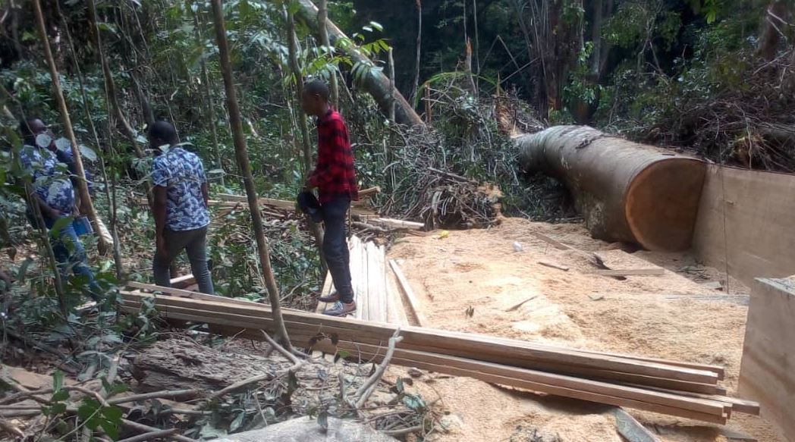

Photo 1 : Découverte d’un site d’exploitation forestière illégale

Le département enquêtes est chargé de la collecte des informations devant aboutir à la production de preuves solides à l'encontre des opérateurs et exploitants forestiers qui enfreignent les règles en vigueur suivi de leur transmission aux autorités compétentes.

Au cours de l'année 2022, le département enquêtes d'ALEFI a exécuté 37 investigations dans les provinces de la Ngounié, la Nyanga, le Moyen-Ogooué, le Woleu-Ntem et l’Ogooué-Ivindo). Ces investigations visaient à identifier les exploitants illégaux en activité et à recueillir contre eux les preuves nécessaires pour leur interpellation par les autorités.

Par ailleurs, outre les investigations proprement dites, les missions des équipes sociales permettent aussi de recueillir diverses informations utiles.

Les investigations réalisées cette année ont permis l’organisation de 8 opérations et 14 interpellations d’exploitants illégaux, mais aussi d’entrepreneurs de travaux dans le cadre des Fonds de Développement Local (FDL).

# Opérations et suite judiciaire

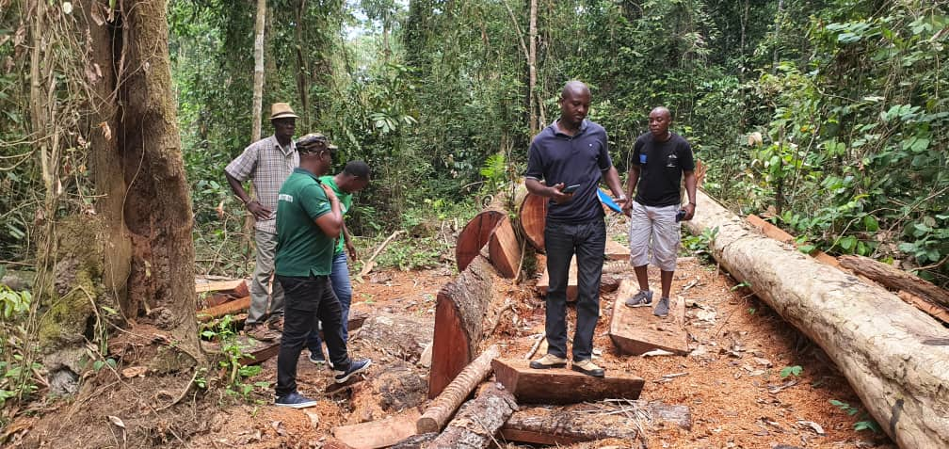

Photo 2 : Opération sur un site d’exploitation forestière illégale

Techniquement, le projet assiste le ministère en charge des Eaux et Forêts et les forces de l’ordre dans l’interpellation des exploitants œuvrant dans l’illégalité et l’acheminement des plaintes devant les juridictions. Le projet travaille en étroite collaboration avec les agents des Eaux et Forêts et des forces de l’ordre. Les informations recueillies par ALEFI sont à l’origine d’une partie des interpellations.

En 2022, le projet ALEFI a participé à 8 opérations, débouchant sur 14 interpellations, toutes directement initiées grâce aux informations des enquêteurs et informateurs du projet. Sur ces 14 interpellations, 6 concernent 3 individus qui ont été interpelés 2 fois. Huit de ces interpellations ont été réalisées dans la province de l’Ogooué-Ivindo, et six dans le Woleu-Ntem. Les deux opérations ayant eu lieu dans la Ngounié et la Nyanga n’ont pas débouché sur une interpellation.

Le graphique suivant présente le profil des 11 personnes ayant fait l’objet d’interpellation, par province.

Cette année, 7 interpellations concernent des entrepreneurs de travaux engagés dans le cadre des CCC. Un représentant d’une association villageoise a aussi été interpelé dans ce cadre. Dans le Woleu-Ntem, les 5 particuliers interpelés sont concernés par le sciage illégal. A l'occasion de ces opérations, 4 tronçonneuses et le bois scié ont fait l'objet de saisie.

Figure 1 : Profil des opérateurs interpelés

Voici le résumé des opérations de l’année 2022 :

|  |
| --- |
| **1/** Le **18 janvier 2022** à Makokou, ont été interpellés un entrepreneur de nationalité gabonaise et le représentant de la société SNL dans l’Ogooué-Ivindo. Il est soupçonné d’avoir détourné au préjudice des communautés villageoises du Canton Ntang-Louli le FDL d’un montant de 9.596.635 FCFA.Les villages concernés sont Adoué, Minkouala, Ntsibelong, Ebessi et Simintang. L’arrestation a été réalisée par la Police Judiciaire après le dépôt de plainte des communautés et avec l’appui de Conservation Justice.  Le **22 janvier 2022**, 4 agents de la Police Judiciaire de Makokou, accompagnés d’une équipe de Conservation Justice, se rendent à Okondja pour récupérer le frère de l’entrepreneur, et directeur de la société SNL. Ce dernier avait été préalablement arrêté par la Police Judiciaire du Haut-Ogooué, qui l’a ramené à Okondja. Il est ensuite ramené par la Police Judiciaire de Makokou.  Le samedi **21 mai 2022**, une équipe composée des agents de l'antenne de la Police Judiciaire de L'Ogooué-Ivindo, appuyés des membres de Conservation Justice, a procédé à la ré-arrestation des deux entrepreneurs de la société SNL. Les mis en causes ont été gardés à vue dans les locaux de la Police Judiciaire jusqu'à mercredi 25 mai 2022. La mesure de garde à vue a été levée.  Le 14 juillet 2022, le Tribunal de Première Instance de Makokou statuant a relaxé les prévenus.  Une procédure au civil est préconisée. |

|  |
| --- |
| **2/** Dans le même canton, la communauté de Mbess est également victime de détournement du FDL par un troisième entrepreneur. Le 26 janvier, avec l’appui de Conservation Justice, la communauté dépose plainte pour abus de confiance. L’entrepreneur est arrêté le **27 janvier**.  Le cas est similaire au précédent. L’entrepreneur, s’était engagé par contrat à bâtir deux logements devant accueillir les enseignants du village Mbess. Pour réaliser ce projet, il a perçu la somme de 8.225.000 FCFA issus du FDL. Il a abandonné le chantier sans l’achever. Suite au dépôt d'une plainte, il a été arrêté par les agents de la PJ et déféré devant le parquet de Makokou. Le procureur lui a accordé un délai de trois mois pour terminer les bâtisses. Le délai accordé ayant expiré et les deux logements demeurant inachevés, une nouvelle plainte a été déposée.  Le 14 juillet 2022, le Tribunal de Première Instance de Makokou statuant a relaxé les prévenus.  Une procédure au civil est préconisée. |

|  |
| --- |
| **3/** Le **28 février**, suite à une dénonciation villageoise, l’équipe sociale, accompagnée du Chef de Cantonnement des Eaux et Forêts de Ndendé et deux de ses agents, du procureur près le tribunal de première instance de Mouila et du chef d’antenne et d’un agent de la Direction Générale des Recherches de la gendarmerie de Mouila, se rend dans l’assiette annuelle de coupe 2020 de la société MPB pour vérifier la présence de coupes illégales. L’équipe a retrouvé sur place un parc à bois avec 10 rondins non marqués.  Le rapport de mission élaboré par les agents des Eaux et Forêts conclut qu’il n’y a rien d’illégal et que le bois parqué serait issu du travail d’ensoleillement de la route forestière. Aucune interpellation n’a été réalisée lors de cette opération. |

|  |
| --- |
| **4/** En avril, Conservation Justice est saisie par la communauté villageoise d’Abenelang, dans la province de l’Ogooué-Ivindo, au sujet de non mise en œuvre du CCC signé avec SYIBG. En effet, les travaux d’hydraulique du village sont à l’arrêt depuis un an et les communautés souhaitent porter plainte contre l’entrepreneur en charge des travaux, la société EKSB et ses dirigeants.  L’équipe a donc appuyé la communauté dans la rédaction de la plainte pour détournement de FDL d’un montant de 7.603.344 FCFA. La plainte a ensuite été déposée à la DGR de Makokou.  Le **vendredi 15 avril**, l’antenne de la Direction Générale des Recherches (DGR), appuyée par l’équipe de Conservation Justice et accompagnée par le représentant de la communauté, met un des responsables de la société EKSB aux arrêts.  Le second responsable s’avère être le principal dirigeant et entrepreneur. Etant absent de la localité au moment des faits, un avis de recherche a été lancé à son encontre. C’est dans la soirée du **17 avril** que l’intéressé sera interpellé et conduit dans les locaux de la DGR à Makokou. Le 18 avril, il est entendu à la DGR. Dans sa déclaration, il mentionne que si le travail n’a pas été finalisé, c’est dû au fait que le matériel a été détourné par les riverains. Aussi, l’entrepreneur atteste avoir donné des pots de vin à des personnalités de la place, ainsi qu’au représentant et au chef du village. Le représentant du village, a donc a également été placé en garde à vue, le **19 avril**, pour complicité de détournement du FDL.  Les deux concernés seront déférés devant le Procureur le 25 avril 2022, qui va donner un délai de trois mois pour achever les travaux. Finalement, c’est en 2023 que ce cas sera relancé et les concernés seront incarcérés. |

|  |
| --- |
| **5/** Conservation Justice a reçu des informations faisant état d’une infraction au code forestier en cours au village Ndenguilila. L’auteur présumé de cette infraction serait le Président du Conseil Départemental de Mougoutsi. Ce dernier aurait embauché un scieur de bois qui aurait scié à sa demande du bois en grume présent dans un parc de rupture de Raw Timber sans autorisation de l’administration des Eaux et Forêts de la Nyanga.  Après vérification sur le terrain, une mission est diligentée par la Direction Provinciale de la Nyanga conjointement avec Conservation Justice le **20/08/2022.**  Elle rencontre l'informateur et le scieur qui conduisent l'équipe au parc à bois. Sur place, l'équipe constate la présence de plusieurs grumes marquées. Les marquages indiquent que les bois proviennent du permis Bayonne. D'après l'informateur, ce bois a été abattu par le fermier Raw Timber et est présent au parc depuis plus de six mois déjà.  La conclusion tirée sur la base des informations reçues et des observations faites est que ce bois peut donc être qualifié de bois abandonné au sens de la définition donnée par l'arrêté n°0026/MEFMEPCODDPAT fixant les règles de valorisation des bois abandonnés ou cédés à l'administration. Le scieur dit avoir utilisé une machine et du carburant donnés par le Président du Conseil Départemental. |

|  |
| --- |
| **6/** Une opération d’interpellation d’un exploitant illégal de bois a eu lieu dans le département du Ntem, province du Woleu-Ntem. Les informations recueillies auprès d’un informateur ont permis à l’équipe de Conservation Justice d’identifier 4 sites de sciage illégal de bois. Une opération est organisée le **22 novembre 2022**, conjointement avec le cantonnement des Eaux et Forêts de Bitam pour vérifier les sites. Sur l’un d’eux, l'équipe mixte Conservation Justice et le Cantonnement des Eaux et Forêts s'est retrouvée face à un scieur illégal en flagrant délit. Ce dernier, de nationalité camerounaise **et** en situation irrégulière, a avoué être l'auteur des coupes illégales de bois sur 2 des 4 sites localisés. L'essence exploitée serait essentiellement du Dabema. Sur le site, l'équipe a également découvert 4 troncs d'arbres tronçonnés, non encore travaillés et un tas de 203 planches, lattes et chevrons. Interrogé, le mis en cause a fait savoir à l’équipe qu’il exerce cette activité sur ce site depuis environ un mois.  Poursuivant toujours ses investigations, l'équipe a ensuite été conduite par ce scieur illégal à son domicile, sis au village Effack-Bibeigne. L’agent des Eaux et Forêts y a procédé à la saisie de la tronçonneuse ayant servi au sciage et au constat que le mis en cause possédait de nombreuses planches entassées dans un coin de sa cour, destinées sans doute à la vente.  Conduit au Cantonnement des Eaux et Forêts, le scieur mis en cause déclare aux agents qu’il travaille pour le compte d’un capitaine de police à Bitam et que celui-ci l’a aidé à quitter le Cameroun pour gagner le Gabon. Le Chef de Cantonnement dresse une convocation à l’endroit des deux susnommés. Seul l’officier de police se présente et déclare assumer l’entière responsabilité des actes posés. Le Chef de Cantonnement a joint le Procureur de la République Près le Tribunal de Première Instance d’Oyem qui l’a instruit de lui transmettre un rapport relatif. Une transaction a été réalisée alors qu’une enquête a été ouverte par l’Inspection Générale des Services de la Police nationale. |

|  |
| --- |
| **7/ Le 09 décembre 2022,** une équipe constituée des membres de Conservation Justice, d’un agent du Cantonnement des Eaux et Forêts de Bitam, de deux gendarmes de la Brigade Territoriale de Meyo-Kye et des membres de Gabon Vert, s’est rendue dans différents sites d'exploitation de bois repérés dans les forêts de l'axe Essatop-Effack-Bibeigne-Mebaza. Les essences sciées sur ces sites sont essentiellement le Dabema et le Padouk. Sur tous les sites découverts, aucune présence des auteurs. L’équipe s’est transportée au Cantonnement des Eaux et Forêts pour faire un compte rendu des évènements de la journée au Chef de Cantonnement des Eaux et Forêts.  **Le 10 décembre 2022,** une deuxième mission de police forestière s'est effectuée sur le même axe**.** L’équipe était composée des Eaux et Forêts, de Conservation Justice et de Gabon vert. Il était question d'identifier les auteurs des coupes et ensuite de vérifier si les exploitants avaient des autorisations de l'administration des Eaux et Forêts.  **Au village Essatop**, un scieur est détenteur d'une autorisation de sciage de long délivrée le 23 février 2022. Toutefois, cette autorisation ne concerne pas le site d’exploitation découvert. Ce qui a confirmé le caractère illégal de cette exploitation. Le Chef de Cantonnement a immédiatement ordonné la saisie du bois, de la tronçonneuse et des bidons de carburant. Le mis en cause quant à lui, a été convoqué au cantonnement le lundi 12 décembre 2022. Le Chef de Cantonnement des Eaux et Forêts de Bitam a décidé que le volume de bois volé à l'État devra être retranché dans le volume de bois qui lui a été autorisé pour le sciage de long. Aussi, il écopera d'une amende de 300.000 FCFA.  **Au village Okoralene**, deux exploitations de bois ont été découvertes par la mission. Les exploitants sont le fournisseur du matériel de sciage et le scieur. Les agents ont déclaré ne pas avoir donné une autorisation à ces personnes pour mener cette activité. En conséquence, les agents ont saisi 2 tronçonneuses, le bois et bidons de carburant ayant servi à commettre cette infraction. Le scieur n'était pas sur les lieux, mais chez lui. Ce dernier a été convoqué au cantonnement le lundi 12 décembre 2022. Le Chef de Cantonnement a décidé de régler le contentieux par la procédure de la transaction. Le commanditaire doit s’acquitter du règlement d’une amende de 200.000 francs CFA.  **Au village Mebaza**, un site d’exploitation forestière a été visité. Il s’agit de celui du Capitaine de police déjà mis en cause en novembre. Après l'interpellation de son scieur 2 semaines avant, le Chef de Cantonnement a saisi le bois scié illégalement et ordonné l’arrêt de toutes activités. La mission a constaté la poursuite du sciage du bois et même l’évacuation du bois transformé en latte et chevrons. Les riverains ont affirmé que le Capitaine a convoyé ce bois la nuit du 09 au 10 décembre 2022 aux environs de 20h à bord un camion. Le Chef de Cantonnement a convoqué ce dernier le lundi 12 décembre 2022. Outre la transaction réalisée, l’enquête initiée par l’Inspection Générale des Service de la Police nationale est en cours. |

# Département juridique

Le projet dispose d’une cellule juridique qui assure le suivi juridique des opérations. Ce suivi a lieu à toutes les étapes, de l’interpellation à l’exécution de la peine, en passant par le suivi de la procédure et le déroulement du procès s’il y en a un.

Cette année, le département juridique du projet ALEFI a suivi 17 cas, dont 2 anciens cas, 3 cas concernant le détournement des Fonds de Développement Locaux (FDL) dans le cadre des Cahiers des Charges Contractuelles (CCC), 7 cas concernant la mauvaise gestion des Forêts Communautaires (FC) et 5 cas d’exploitation forestière illégale.

Cette année plus particulièrement, les équipes sociales de Conservation Justice ont appuyé les communautés dans la rédaction au dépôt et le suivi de plaintes, 11 au total. Ces plaintes concernent en général un détournement du FDL, un problème de gestion interne dans les FC ou encore un problème avec les fermiers de ces FC.

Sur les 17 procédures suivies, 9 sont toujours en cours, 2 se sont terminées par une décision de relaxe au tribunal de Makokou, une a été classée sans suite, et 5 se sont terminées sur une amende transactionnelle.

Voici le résumé des cas suivis cette année :

* **Anciens cas**

Deux anciens cas sont toujours en instruction. Il s’agit des sociétés forestières épinglées en 2017 : KHLL et Sunry Gabon. En janvier, Conservation Justice a également déposé une lettre de relance de ces deux procédures au Juge d’instruction du tribunal de Makokou. Suite à cette relance, le 19 janvier, une audition a été organisée par le Doyen des Juges d’Instruction de Makokou. L’audition a consisté en un rappel des faits ayant occasionné la constatation d’infraction dans l’usine de transformation et site d’exploitation de Sunry Gabon et en la confirmation de la constitution de partie civile de Conservation Justice. Le juge d’instruction avait prévu d’entendre le Directeur Général de Sunry Gabon le 24 janvier 2022 et d’organiser un transport sur les lieux. Aucune suite n’a été donnée.

* **Détournement de Fonds de Développement Local**

Les 3 cas de détournements des Fonds de Développement Local (FDL) ont été présentés dans la partie «4. Opération ». Ils concernent :

1. **Les Villages Adoué, Minkouala, Ntsibelong, Ebessi et Simintang contre les deux représentant de la société SNL Goup management ;**
2. **Le village Mbess contre l’entrepreneur en charge des travaux ;**
3. **La Communauté d’Abenelang contre les entrepreneurs en charge des travaux.**

Pour les deux premiers cas, les inculpés ont été relaxés et une procédure au civil est à préconiser.

Pour le dernier cas, l’entrepreneur et le représentant du village ont été arrêtés à nouveau début 2023. Le cas est donc encore au Tribunal.

* Forêts communautaires

**1/ Communauté Ngazi contre le bureau de leur Forêt Communautaire (FC)**

La communauté a demandé l’appui de Conservation Justice pour porter plainte pour malversation contre les membres du bureau.

En effet, la FC Ngazi-La Scierie est en activité depuis 2017, différents fermiers se sont succédés, et d’importantes sommes d’argent sont entrées dans la caisse de l’association pour la réalisation des projets d’intérêt communautaires. Cependant, aucun projet n’a vu le jour jusqu’à présent. Les autres membres de l’association soupçonnent les membres du bureau d’en être les seuls bénéficiaires. Il est important de noter que les membres du bureau vivent dans la ville de Makokou, ce qui est une violation des statuts et règlements intérieurs.

Conservation Justice a donc appuyé la communauté à rédiger une plainte et à la déposer à la Police Judiciaire de Makokou le 26 janvier 2022. Par la suite, le président a été convoqué, ainsi que les autres membres du bureau pour s’expliquer. Malheureusement, l’affaire a été classée sans suite par Mme le Procureur de la République Près du Tribunal de Première Instance de Makokou, aux motifs que l'existence d'un doute sur la responsabilité des personnes déférées et de l'absence des autres accusés n'aident pas à clarifier les faits. Malgré la suggestion faite par CJ de poursuivre l’enquête ou de transférer le dossier en Instruction, Mme le Procureur a jugé inutile de faire évoluer sa position.

**2/ Communauté de Mbela contre 2 membres du bureau de la FC**

En février, Conservation Justice a appuyé la rédaction et le dépôt d’une plainte qui a été introduite au tribunal pour faux et usage de faux, abus de confiance et détournement et demandant l’annulation de l’élection du bureau de la FC.

Le Doyen juge d’instruction de Makokou en charge de ce dossier a communiqué la plainte au Procureur de la République de Makokou pour qu’il prenne des réquisitions, conformément au code de procédure pénale. Le Procureur a saisi le juge des réquisitions de non-informer (de ne pas instruire ce dossier). Le juge d’instruction est passé outre ces réquisitions en rendant une ordonnance motivée pour ouvrir une information judiciaire. Le Procureur a fait appel de cette ordonnance. La procédure de Mbela est actuellement devant la Chambre d’accusation de la Cour d’Appel judiciaire de Franceville qui doit trancher.

**3/ Communauté Mohoba Mosseye contre le bureau de sa FC**

Au village Mohoba Mosseye, une partie des membres de la communauté réclame des réformes et le changement du bureau qui gère la FC. L’affaire a été introduite au tribunal en février afin que la justice rende une décision en ce sens. L’affaire attend la prochaine date d’audience.

**4/ Communauté de Ngokoela contre le Bureau de la FC**

En mars, la mission a rencontré le Doyen des juges d'instruction en charge de l'instruction de la plainte pour détournement et abus de confiance contre le Président et les membres du bureau exécutif de la Forêt Communautaire de Ngokoela.

Le Doyen ne s'explique pas une transaction de 1.500.000 FCFA prélevée par le Président illégitime du bureau exécutif alors même qu'il a interdit à l'acheteur et au fermier de remettre de l'argent aux membres du bureau exécutif de la Forêt Communautaire.

D’autre part, les statuts et le règlement intérieur de l’association ont été élaborés puis déposés au Tribunal pour authentification auprès du Greffier en chef du Tribunal. La Présidente du tribunal a mis à contribution Madame la Mairesse d'Ovan pour organiser l'élection du bureau.

**5/Communauté de Mamiengue contre la société Alpha Production, ancien fermier de leur Forêt Communautaire**

En juillet, une équipe de Conservation Justice a apporté un appui juridique au bureau exécutif de l’association Diambu-Gamangu, dans son projet de rédaction d’une plainte pour abus de confiance contre son ancien fermier, la société Alpha Production. En effet, un contrat a été signé le 20 février 2021 aux termes duquel l’association a remis la somme de 7.319.079 FCFA à la société susnommée qui s’est engagée en échange de cette somme à réaliser des travaux à savoir : rétrocéder les limites, changer de bloc et inventorier. Des dires des membres de l’association, aucune des tâches précitées n’a été accomplie.

Une plainte pour abus de confiance contre la société Alpha Production a été rédigée par les juristes de l’équipe et validée par la présidente de l’association. Cette plainte a été ensuite déposée à la Brigade Territoriale de gendarmerie de Fougamou le 13 juillet 2022. Malheureusement, e dossier n’a pas évolué. Ce constat fait, une nouvelle plainte a été rédigée, cette fois-ci adressée au Procureur du Tribunal de Première Instance de Mouila, et déposée au secrétariat du Parquet le 03 août 2022. Fin août, le Parquet de Mouila n’avait pas encore établi de soit-transmis pour désigner l’unité de police ou gendarmerie qui sera en charge de l’enquête.

**6/ Communauté de Mamiengue contre la société Groupe Padrel, ancien fermier de leur Forêt Communautaire**

En juillet, une équipe de Conservation Justice a apporté un appui juridique au bureau exécutif de l’association Diambu-Gamangu, dans son projet de rédaction d’une plainte pour vol d’un marteau forestier et carnets de chantier contre la société Groupe Padrel, ancien fermier. En effet, l’association et la société ont signé un contrat de fermage le 14 juillet 2021. Le fermier a cessé l’exploitation depuis janvier 2022, date de son dernier roulage. Une lettre de résiliation du contrat de fermage a été notifiée au fermier le 17 mai 2022. L’association a exigé à maintes reprises la restitution de son marteau forestier et des carnets de chantier, en vain.

Une plainte pour vol de marteau forestier et des carnets de chantier contre la société Groupe Padrel a été rédigée par les juristes de l’équipe et validée par la présidente de l’association. Cette plainte a été ensuite déposée à la Brigade Territoriale de gendarmerie de Fougamou le 13 juillet 2022. Malheureusement, ce dossier n’a pas non plus évolué et une nouvelle plainte a été rédigée, cette fois-ci adressée au Procureur du Tribunal de Première Instance de Mouila, et déposée au secrétariat du Parquet le 03 août 2022. Fin août, le Parquet de Mouila n’avait pas encore établi de soit-transmis pour désigner l’unité de police ou gendarmerie qui sera en charge de l’enquête.

**7/ Communauté de Kouagna la Société Bois de la Ngounie, ancien fermier de leur FC**

En juillet,une équipe de Conservation Justice a apporté un appui juridique au bureau exécutif de l’association Tokanodans son projet de rédaction d’une plainte pour vol de bois et faux et usage de faux contre son ancien fermier, la société Bois de la Ngounie. En effet, l’association et la société susmentionnées ont signé un contrat de fermage. En janvier 2021, les membres du bureau exécutif de l’association ont fait part officiellement de leur volonté de rompre le contrat signé avec le fermier. Profitant de cette absence du village, ce dernier a ordonné à ses travailleurs de sortir des bois abattus. Cinq grumiers ont été chargés de bois et ont quitté le village de Kouagna pour Libreville et Owendo. Les bordeaux de roulage ont été signés par le cantonnement des Eaux et Forêts de Fougamou uniquement alors même que l’association devait également y apposer son cachet et sa signature. L’information de la sortie de ce bois est parvenue à l’association et le fermier n’a pas nié les faits. Il a juste refusé de payer ce bois.

Par ailleurs, le fermier a transmis à l’administration une copie d’un bordereau de virement de 10.000.000 FCFA reçu par BGFI Bank sur le compte de la Forêt Communautaire comme preuve du règlement d’une facture dressée par l’association pour le bois vendu audit fermier. Malheureusement, le gestionnaire de leur compte bancaire fera savoir à l’association que la somme n’a jamais été créditée dans le compte.

Une plainte pour vol de bois et faux et usage de faux a été rédigée et validée par l’association puis déposée au secrétariat du Parquet de Mouila le 15 juillet 2022. Le Procureur a transmis le dossier à la Police Judiciaire de Mouila. Le Président, le Vice-Président et le chargé des opérations forestières du bureau exécutif de l’association ont été auditionnés par l’enquêteur le 27 juillet 2022. La partie mise en cause aurait été interrogée le 28 juillet 2022.

Observant l’absence de déferrement de la procédure, Conservation Justice a effectué le suivi de cette plainte en se rapprochant du chef d’antenne provinciale de la Police Judiciaire de la Ngounié. Suite à cette rencontre, une date de déferrement a été trouvée et la partie plaignante a été invitée à se rendre le vendredi 26 août 2022 au Parquet de Mouila pour le déferrement. Le déferrement a eu lieu à cette date. Les parties ont été entendues par le Substitut du Procureur de Mouila et une information judiciaire a été ouverte.

Le juge d’instruction en charge du cabinet 2 a reçu la procédure. Il a entendu les parties séparément d’abord puis une confrontation a eu lieu. Il a posé un acte d’instruction : le Chef de Cantonnement de Fougamou doit lui délivrer un rapport résumant les modalités de sortie du bois en grumes d’une forêt communautaire. Après réception dudit document, les parties seront de nouveau convoquées. Le mis en cause a été laissé en liberté provisoire.

* **Exploitation forestière illégale**

**1/ Eaux et Forêts contre le Président du Conseil départemental de Mougoutsi**

Pour ce cas présenté dans la partie « 4. Opérations », la Directrice Provinciale des Eaux et Forêts a entendu le Président du Conseil Départemental de Mougoutsi sur procès-verbal de constatation d’infraction en matière d’Eaux et Forêts et une amende de 300.000 FCFA a été infligée.

**2/** **Eaux et Forêts contre le concessionnaire Bayonne et son fermier Raw Timber**

En août, Conservation Justice a reçu des informations faisant état d’une infraction au code forestier en cours au village Ndenguilila. L’équipe a vérifié ces renseignements par une descente au lieu présumé de commission de cette infraction. Une quantité de bois abandonné a été identifiée par l’équipe. Au village Ndenguilila, près de 154 bois en grumes ont été localisés dans un parc de rupture de Raw Timber, fermier de la société Bayonne qui est le titulaire de la CFAD. L’abandon de bois non justifié constitue une infraction.

La Directrice Provinciale des Eaux et Forêts de la Nyanga a entendu sur procès-verbal de constatation d’infraction en matière d’Eaux et Forêts le concessionnaire et lui a infligé une amende transactionnelle de 2,5 millions de FCFA.

**3/ Eaux et Forêts contre un scieur et son commanditaire**

Pour ce cas déjà présenté plus haut, le Chef de Cantonnement des Eaux et Forêts de BITAM a décidé d’infliger une amende transactionnelle au capitaine pour la poursuite de l’exploitation forestière sans titre (sciage de bois déjà saisi par les Eaux et Forêts). Le montant de l’amende est de 200.000 Francs CFA.

Une enquête a été également ouverte par l’Inspection Générale des Services de la Police nationale.

**4/ Eaux et Forêts contre un scieur illégal**

Au village Essatop, un monsieur est détenteur d’une autorisation de sciage de long délivrée le 23 février 2022 par les Eaux et Forêts. Au cours d’investigations dans la forêt de ce village, en décembre, il a été découvert que des coupes de bois sont faites sur un site non autorisé. Les essences exploitées sont le Padouk, le Belinga et le Dabema. Plusieurs planches de menuiserie ont été retrouvées sur les lieux. Sur ordre du Chef de Cantonnement, la machine ayant servi au sciage, les bidons de carburant retrouvés sur le lieu ainsi que le bois ont été saisis. Une convocation lui a également été adressée, mais l'intéressé étant hors de Bitam, ne s'est malheureusement pas présenté pour répondre de ses actes. Le Chef de Cantonnement des Eaux et Forêts de Bitam a décidé que le volume de bois volé à l'Etat devra être retranché dans le volume de bois qui lui a été autorisé pour le sciage de long. Aussi, il écopera d'une amende de 300.000 FCFA

**5/ Eaux et Forêts contre deux exploitants illégaux**

Il est reproché à deux habitants du village Okoralene d'exploiter du bois sans autorisation préalable de l’administration des Eaux et Forêts. Le Cantonnement a donc procédé le 10 décembre 2022 à la saisie de 2 machines ainsi que le bois de menuiserie, essentiellement du Padouk et du Dabema. Les deux mis en cause ont été convoqués par le Chef de Cantonnement des Eaux et forêts et entendus sur procès-verbal. Le Chef de Cantonnement a décidé de régler le contentieux par la procédure de la transaction. Le commanditaire doit s’acquitter du règlement d’une amende de 200.000 francs CFA.

# Communication

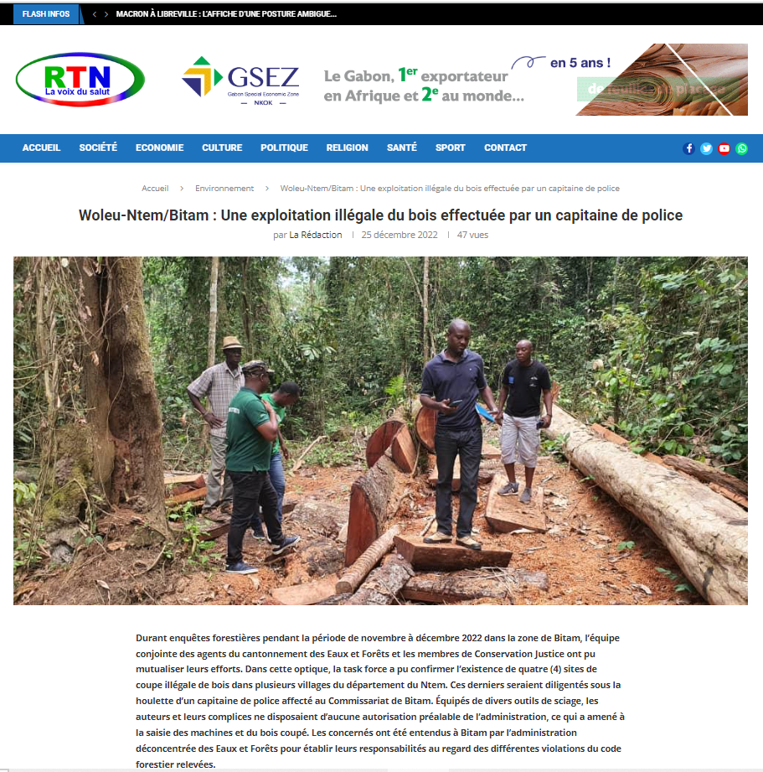

Photo 3 : Instantané d’une publication média sur un site internet

Au cours de cette année, le projet ALEFI a produit 54 pièces médiatiques qui ont médiatisé les cas d’abus de confiance et de détournement des Fonds de Développement Locaux, un cas d’exploitation forestière illégale à Bitam, ainsi que l’appui au développement communautaire réalisé par Conservation Justice.

Tableau 3 : Nombre de pièces publiées par média

|  |  |
| --- | --- |
| **Type de média** | **Nombre de pièces médiatiques** |
| Internet | 32 |
| Presse écrite | 9 |
| Télévision | 6 |
| Radio | 7 |
| **TOTAL** | **54** |

Les articles sont disponibles sur plusieurs médias et notamment sur le [*site Internet*](http://www.conservation-justice.org/fr/), la [*page Facebook*](https://www.facebook.com/Conservation-Justice-163892326976793/) et la [*chaine YouTube*](https://www.youtube.com/user/ConservationJustice) du projet.

# Formations

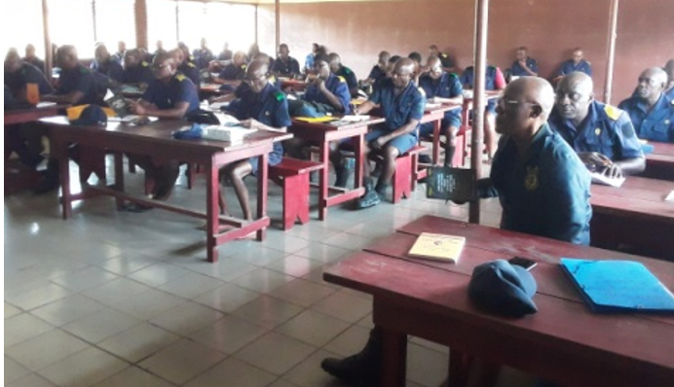

Photo 4 : Participants à la formation à l’école de police en septembre 2022

Conservation Justice organise ou participe à des formations au bénéfice des personnels de l’Etat. L’objectif de celles-ci est de renforcer la connaissance de la loi et d’apporter à ces derniers les outils nécessaires à son application.

**7.1. Formations organisées par Conservation Justice**

Au cours de l’année 2022, le projet AALF, avec l’appui du Ministère en charge des Eaux et Forêts, de l’ANPN et de la justice, a organisé 4 formations à l'endroit des Officiers et agents de Police Judicaire à compétence générale et spéciale, ceci dans les écoles de la gendarmerie nationale et de la police nationale ainsi qu’à la Direction Générale de la Faune et des Aires Protégées. Au total de 149 personnes ont été formées comme précisé dans le tableau ci-dessous.

**Tableau 5** : Formations réalisées

|  |  |  |  |
| --- | --- | --- | --- |
| **Date** | **Lieu** | **Structure** | **Effectif** |
| 06 avril-22 | Owendo | École de Gendarmerie (État-Major Armée) | 25 |
| 02 juin-22 | Owendo | École de Gendarmerie (État-Major Armée) | 24 |
| 08 au 09 juin-22 | Libreville | Eaux et Forêts (Direction Générale de la Faune et des Aires protégées) | 35 |
| 01erau 02sept-22 | Owendo | École de Police (Forces de police nationale et sécurité pénitentiaire) | 65 |
| **Total** | | | **149** |

**7.2. Autres ateliers**

Du 30 novembre au 02 décembre 2022, à Libreville (Province de l’Estuaire), s’est tenu un atelier national pour le « renforcement de la coordination des forces d’application de la loi et le système judiciaire dans les cas de criminalité liée aux espèces sauvages et autres ressources naturelles » organisé par l’ONUDC en collaboration avec Conservation Justice.

# Missions Sociales

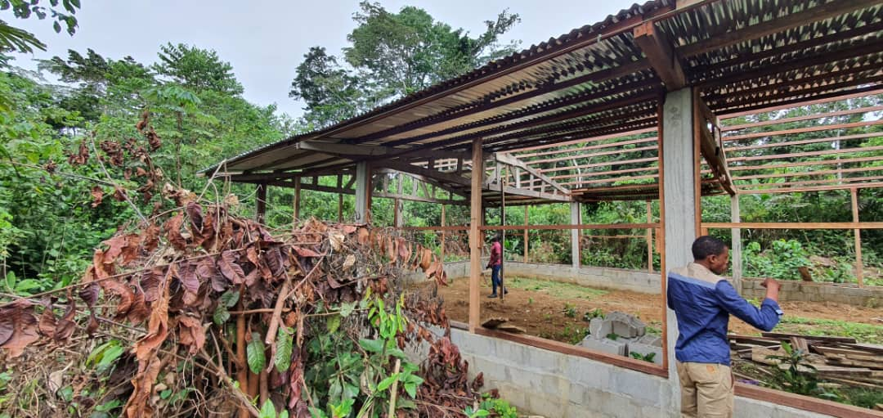

Photo 5 : Visite d’un site de projet communautaire dont les travaux n’ont pas été terminés

Le département social du projet ALEFI est constitué de deux équipes chargées d'informer les populations des zones Nord et Sud du pays. Ces missions ont pour objectif d'appuyer la signature et l'exécution des CCC, mais également d'informer et sensibiliser les villageois quant à l'exploitation forestière illégale.

Depuis septembre 2020, une équipe de l’association Brainforest a également rejoint le projet et réalise une mission par mois dans le cadre d’ALEFI dans le nord du Gabon.

Le nombre des missions sociales exécutées durant l’année est résumé dans les tableau ci-après. Au total, 274 jours de mission ont été réalisés en 2022 pour un total de 1570 jours de mission depuis 2014. Cette année, 121 localités ont été visitées.

Tableau 5 : Missions réalisées en 2021 par province

|  |  |  |  |
| --- | --- | --- | --- |
| **Province** | **Nb Missions** | **Nb Jours** | **Nb villages visités** |
| Ngounié | 7 | 65 | 23 |
| Nyanga | 1 | 10 | 7 |
| Ogooué-Ivindo | 10 | 119 | 40 |
| Moyen-Ogooué | 1 | 10 | 10 |
| Woleu-Ntem | 7 | 70 | 41 |
| **Total** | **26** | **274** | **121** |

Tableau 6 : Nombre de missions sociales réalisées depuis 2014

|  |  |  |  |  |  |  |  |
| --- | --- | --- | --- | --- | --- | --- | --- |
| **Année** | **Estuaire** | **Moyen Ogooué** | **Ngounié** | **Nyanga** | **Ogooué Ivindo** | **Woleu-Ntem** | **Total** |
| 2014 |  |  |  |  |  | 5 | **5** |
| 2015 |  |  |  |  | 1 | 9 | **10** |
| 2016 | 1 |  |  |  | 2 | 8 | **11** |
| 2017 |  |  | 11 |  | 4 | 4 | **19** |
| 2018 |  | 5 | 8 | 2 | 4 | 9 | **28** |
| 2019 |  | 3 | 7 | 1 |  | 10 | **21** |
| 2020 |  |  | 11 | 1 | 1 | 8 | **21** |
| 2021 |  | 2 | 7 | 3 | 8 | 3 | **23** |
| 2022 |  | 1 | 7 | 1 | 10 | 7 | **26** |
| **Total** | **1** | **11** | **51** | **8** | **30** | **63** | **164** |

Tableau 7 : Nombre de jours de mission lors des missions sociales depuis 2014

|  |  |  |  |  |  |  |  |
| --- | --- | --- | --- | --- | --- | --- | --- |
| **Année** | **Estuaire** | **Moyen Ogooué** | **Ngounié** | **Nyanga** | **Ogooué Ivindo** | **Woleu-Ntem** | **Total** |
| 2014 |  |  |  |  |  | 50 | **50** |
| 2015 |  |  |  |  | 10 | 94 | **104** |
| 2016 | 3 |  |  |  | 21 | 86 | **110** |
| 2017 |  |  | 102 |  | 40 | 38 | **180** |
| 2018 |  | 50 | 80 | 20 | 36 | 75 | **261** |
| 2019 |  | 24 | 70 | 10 |  | 99 | **203** |
| 2020 |  |  | 89 | 10 | 8 | 69 | **176** |
| 2021 |  | 13 | 62 | 31 | 80 | 26 | **212** |
| 2022 |  | 10 | 65 | 10 | 119 | 70 | **274** |
| **Total** | **3** | **97** | **468** | **81** | **314** | **607** | **1570** |

Figure 3 : Nombre de mission et de jours de Figure 4 : Nombre de missions et de jours de mission mission réalisés depuis 2014 réalisés par province depuis 2014

* Suivi des Cahiers des Charges Contractuelles (CCC)

Cette année, les équipes du projet ALEFI ont continué à œuvrer au suivi de la mise en œuvre des CCC, en vérifiant le respect de leur signature, en aidant à dénouer les points de blocage, en rapportant les mauvaises pratiques aux autorités, et en expliquant continuellement aux communautés villageoises leurs droits et le fonctionnement d’un CCC.

Les résultats par province enregistrés en 2022 sont présentés dans le tableau ci-après.

Tableau 8 : Appui du projet concernant les CCC en 2022 par province

|  |  |  |  |  |
| --- | --- | --- | --- | --- |
| **Province** | **Nb de CCC en cours de mise en œuvre suivis** | **Préparation signature CCC/avenant** | **Nb de CCC/avenants signés\*** | **Nb de CGSP appuyés** |
| Ngounié | 12 |  |  | 7 |
| Nyanga | 4 |  |  | 3 |
| Ogooué-Ivindo | 45 |  |  | 3 |
| Moyen-Ogooué | 1 |  |  | 1 |
| Woleu-Ntem | 26 |  |  | 4 |
| **Total** | **88** | **0** | **0** | **18** |

\**avec l’appui du projet*

A chaque mission, les équipes vont appuyer les membres des CGSP des départements visités, en rappelant leur rôle aux autorités, en les mettant au courant de la mise en œuvre des CCC dans les villages visités, en dialoguant entre les membres pour débloquer les potentiels blocages, etc. Le projet a un véritable rôle de facilitateur dans le fonctionnement de ces CGSP.

De manière globale, le projet a suivi 251 CCC et avenants depuis ses débuts, dont 73 sont déjà clôturés : 118 dans la Ngounié, 73 dans l’Ogooué Ivindo, 45 dans le Woleu-Ntem, 14 dans la Nyanga et 1 dans le Moyen-Ogooué.

La mise en œuvre des CCC est divisée en 4 étapes, après la signature :

-Le choix du projet par la communauté ;

-Le versement du FDL par l’opérateur ;

-La mise en œuvre du projet ;

-La livraison officielle du projet.

Le CCC est ensuite considéré comme clôturé.

Le graphique suivant présente le nombre de CCC suivi par le projet dans chaque stade de mise en œuvre par province.

Figure 5 : Nombre de CCC dans chaque stade de mise en œuvre, par province

Les principaux problèmes rencontrés lors du suivi des CCC sont :

- Le non-versement des fonds par la société forestière (33%)

- La mauvaise gestion des fonds (16%)

- La lenteur dans la mise en œuvre des projets (12%)

- La non-présentation des projets communautaires par les villageois (11%)

Figure 6 : Répartition des types de problèmes rencontrés sur l’ensemble des CCC suivis par ALEFI

Les équipent travaillent avec les CGSP et les communautés pour résoudre les problèmes tels que le choix du projet communautaire ou le payement des FDL. Quand les équipes rencontrent des soucis de l’ordre du détournement des fonds, elles accompagnent les communautés dans le dépôt des plaintes.

* **Forêts communautaires**

Les équipes du projet ALEFI appuient non seulement la mise en œuvre des CCC, mais également conseillent les communautés vis-à-vis des Forêts Communautaires. Cette année, 32 villages disposant d'une forêt communautaire (FC) ont été visités, principalement dans la province de l’Ogooué-Ivindo (19 FC sur 32). Les équipes ont également appuyé 1 communauté dans la préparation à la demande d’une FC.

Le tableau suivant présente le nombre de communautés visitées en 2022, avec une FC ou un projet de FC.

Tableau 9 :Nombre de forêts communautaires visitées par province

|  |  |  |  |  |
| --- | --- | --- | --- | --- |
| Statut de la FC | Convention définitive | Convention provisoire | Demande introduite | Préparation de demande |
| Ngounié | 6 | 1 |  |  |
| Nyanga |  |  |  |  |
| Ogooué-Ivindo | 19 |  |  |  |
| Moyen-Ogooué | 1 |  |  | 1 |
| Woleu-Ntem | 5 |  |  |  |
| **TOTAL** | **31** | **1** | **0** | **1** |

La gestion de ces forêts communautaires est clairement sujette à caution, compte tenu de la propension des gestionnaires à ne pas respecter le code forestier ou les plans simples de gestion. Hormis au village de Ebyeng, qui ne développe pas d’exploitation forestière dans sa forêt communautaire, il y a de nombreux cas d’illégalités dans les autres. Cette année, deux communautés ont été accompagnées dans le dépôt de plainte contre leur fermier.

Il paraît évident que l’exploitation industrielle des forêts communautaires n’est pas appropriée et que le système de fermage favorise inéluctablement l’exploitation forestière illégale et les conflits dans les villages. Les exploitants industriels utilisent en effet les forêts communautaires comme des assiettes annuelles de coupe qui sont exploitées au plus vite, alors que les plans simples de gestion des forêts communautaires prévoient une exploitation sur 20 années. Il y a de nombreux cas de mauvaise gestion, détournement et surexploitation.

Ces observations ne sont pas nouvelles. La situation semble même s’empirer dans certaines zones où les tensions entre communautés et exploitants forestiers (« fermiers ») sont grandissantes comme le montrant les nombreuses plaintes rédigées.

* **Appui juridique et plaintes**

En cas d’illégalité avérée dans le cadre d’un CCC ou d’une FC, les équipes d’ALEFI appuient les communautés qui le souhaitent à porter plainte contre le contrevenant ou apportent un appui juridique en cas de conflit.

Cette année, 6 communautés ou regroupements de villages ont bénéficié d’un appui juridique de la part de CJ qui a débouché sur le dépôt de 11 plaintes, comme présenté dans le chapitre « Département Juridique ».

* **Plaintes dans le cadre des Cahiers des Charges Contractuelles**

Ces plaintes concernent :

1. **5 villages du Canton Ntang-Louli** (province de l’Ogooué-Ivindo)**:** Ebessi, Ntsibelong, Simitang, Minkouala et Adoué

Ces villages sont victimes de la société SNL Group Management en charge d’effectuer les travaux dans le cadre de leur CCC avec TBNI. Après plusieurs délais laissé à l’entrepreneur pour terminer les travaux, une deuxième plainte a été déposée et l’entrepreneur a été arrêté une seconde fois. Il a finalement été relaxé par le Tribunal de Makokou et le cas devrait être traité au civil.

1. **Mbess 1 et 2**(province de l’Ogooué-Ivindo)**.** Dans le même canton de Ntang-Louli, la communauté de Mbess est également victime de détournement du FDL par un autre entrepreneur en charge de réaliser deux logements d'enseignant dans le cadre d’un CCC. Le 26 janvier, avec l’appui de CJ, la communauté dépose plainte pour abus de confiance. Imbert MBA NDONG est arrêté le 27 janvier. De la même manière que pour l’entrepreneur précédent, celui-ci a été relaxé par le tribunal alors qu’il n’a pas terminé les travaux malgré les délais accordés.
2. **Abénélang : (**province de l’Ogooué-Ivindo)**.** Conservation Justice a été saisie par la communauté villageoise d’Abénélang au sujet du non mise en œuvre du CCC signé avec SYIBG. En effet, les travaux d’hydraulique du village sont à l’arrêt depuis un an et les communautés ont souhaité porter plainte contre l’entrepreneur en charge des travaux. Conservation Justice a donc appuyé la communauté dans la rédaction et le dépôt d’une plainte contre l’entrepreneur EKSB pour abus de confiance et détournement de FDL d’un montant de 7.603.344 FCFA. Finalement, seul un responsable de la société a été jugé, et il a été relaxé. L’entrepreneur de EKSB et le représentant de la communauté seront toutefois arrêtés à nouveau et maintenus en détention en début d’année 2023. Le cas est en cours.

* **Plainte dans le cadre des Forêts Communautaires**

Ces cas sont aussi détaillés dans le chapitre « Département Légal ». Il s’agit de plaintes des Forêts Communautaires suivantes :

1. **Ngazi-La Scierie**(province de l’Ogooué-Ivindo) **:**

CJ a appuyé la communauté à rédiger une plainte et à la déposer à la Police Judiciaire de Makokou le 26 janvier 2022 pour mauvaise gestion de la part du bureau exécutif. Par la suite, le président a été convoqué, ainsi que les autres membres du bureau pour s’expliquer. La plainte a été classée sans suite par le Procureur de la République.

1. **Kouagna-Ndougou** (province de la Ngounié) **:**

Avec l’appui de Conservation Justice, une plainte contre le fermier, la Société Bois de la Ngounié, pour vol de bois et faux et usage de faux a été rédigée par l’association puis déposée au secrétariat du Parquet de Mouila le 15 juillet 2022.

Les parties ont été entendues par le Substitut du Procureur de Mouila. Une information judiciaire a été ouverte et le mis en cause a été laissé en liberté provisoire.

1. **Mamiengué**(province de la Ngounié) :

La communauté de Mamiengué a été appuyée par les équipes de CJ dans le cadre de deux plaintes.

1/ Une plainte pour abus de confiance contre la société Alpha Production a été rédigée par les juristes de l’équipe et validée par la présidente de l’association. Elle a été ensuite déposée à la Brigade Territoriale de gendarmerie de Fougamou le 13 juillet 2022 mais sans suite. Ce constat fait, une nouvelle plainte a été rédigée au Procureur du Tribunal de Première Instance de Mouila le 03 août 2022.

2/ Une plainte pour vol de marteau forestier et carnets de chantier contre la société Groupe Padrel a été rédigée par l’association. Cette plainte a été ensuite déposée à la Brigade Territoriale de gendarmerie de Fougamou le 13 juillet 2022, sans suite. Une nouvelle plainte a également été rédigée, cette fois-ci adressée au Procureur du Tribunal de Première Instance de Mouila le 03 août 2022.

Ces deux cas sont toujours en cours.

# Gestion

Au cours de cette année, plusieurs activités ont été menées au compte du département Management. Les principaux résultats sont listés ci-dessous.

* En janvier 2022, le Directeur Exécutif de Conservation Justice, accompagné du Coordonnateur des Activités ont rencontré et discuté avec le Directeur de cabinet du Commandant en chef de la Gendarmerie Nationale sur la possibilité d’organiser des formations à l'endroit des Officiers et sous-officiers de l’École Nationale de Gendarmerie ;
* Aussi, dans le cadre de renforcement de la collaboration, le Directeur Exécutif de Conservation Justice a rencontré Monsieur le Ministre des Eaux et Forêts et le Directeur Général de la Faune et des Aires protégées ;
* Au mois de mars, le Coordonnateur des activités de Conservation Justice a échangé avec le Directeur de l’école de Gendarmerie Nationale ainsi qu’avec celui de l’école de Police pour la suite des discussions sur la planification des formations dédiées aux officiers d’état-major ;
* Le Coordonnateur des activités a tenu une réunion en avril avec le Secrétaire Exécutif de l’Agence Nationale des Parcs Nationaux, et du Directeur en charge de la gestion de la faune et de la chasse ;
* En mai 2022, des entretiens ont eu lieu avec Maxime Stephen Ginolin et Guillaume Clément Martinez de MagiCJack Production sur la vulgarisation des activités de Conservation Justice au village Ebyeng et à CEB ainsi que le renforcement des capacités en matière de création de contenu vidéos et photographiques ;
* En août 2022, le Directeur Exécutif de Conservation Justice a rencontré et discuté avec le Directeur Général Adjoint des Douanes sur les aspects liés aux formations du personnel de cette administration ;
* Le Directeur Exécutif et le Coordonnateur des activités ont rencontré et discuté avec le Secrétaire Général du Ministère de la justice et l’Inspecteur général des services du Ministère de la justice, pour le suivi du cas de Lambaréné impliquant des magistrats ;
* En septembre 2022, le Coordonnateur des activités a eu une séance de travail avec le Chef d’Etat Major des Polices d’investigations Judiciaires sur sa mission en Thaïlande à Bangkok portant sur la criminalité faunique ;
* Le Directeur Exécutif et le Coordonnateur des activités ont tenu une réunion en octobre avec le commandant en chef et le Directeur des Enquêtes de la Direction Générale de la Recherche (DGR), ainsi qu’avec le Secrétaire Général du ministère de la Justice ;
* Décembre 2022, le Coordonnateur des activités a facilité la rencontre entre la délégation de l’ambassade des USA au Gabon et les responsables de l’école Nationale de Police pour des échanges portant sur les questions relatives aux éventuelles formations in situ et ex-situ des agents et officiers de cette école ;
* En avril, juin et septembre 2022, un juriste appuyé par le coordonnateur des activités et son adjoint a formé des Officiers de Police Judiciaire à l’école de Gendarmerie et celle de la Police nationale, ainsi que les agents de la Direction Générale de la Faune et des Aires protégées sur la règlementation de la faune sauvage et les méthodes de lutte contre la criminalité faunique ;
* Au Cours de l’année, le Coordonnateur des Activités et un juriste du projet ont participé à plusieurs sessions de travail avec la société de chemin de fer SETRAG, au Ministère des Eaux et forêts sur le protocole relatif à la lutte contre le transport et la commercialisation illégale des produits fauniques le long du chemin de fer ;
* Tout au long de l’année, l’équipe juridique et le coordonnateur des activités ont tenu régulièrement des réunions avec les autorités judiciaires du pays, tant pour le suivi des affaires que pour le renforcement de la collaboration, notamment avec le Directeur de l’Économie et des Affaires Financières de la Police Nationale, le Directeur Général de la Faune et des Aires Protégées, plusieurs gouverneurs, conseillers, et chefs d’unités de police judiciaire.

# Relations extérieures

**Tableau 6** : Rencontres tenues

|  |  |
| --- | --- |
| Nombre de rencontres | 344 |
| Moyenne mensuelle | 28 |

Nous devons souligner la bonne collaboration du projet AALF avec les autorités gabonaises à Libreville et dans les provinces ainsi qu'avec les représentations diplomatiques installées au Gabon. Plusieurs rencontres ont été tenues, notamment avec les autorités suivantes que nous tenons à remercier :

* **La Justice** : Le Secrétaire Général de la chancellerie, l’Inspecteur Général des services judicaires, les Procureurs de la République et leurs adjoints, les Présidents des tribunaux et Vice-présidents, les greffiers en chef des tribunaux, les Présidents des cours d'Appel, les Juges au siège, les Juges d'instruction, les Secrétaires en chef des parquets ;
* **Les Eaux et Forêts** : Monsieur le Ministre, le Directeur de Cabinet, le Directeur Général de la Faune et des Aires protégées, le Directeur Général des Forêts, le Directeur de la Lutte Contre le Braconnage, les Directeurs Provinciaux et Chefs des Cantonnements des Eaux et Forêts, le Commandant de Brigade Faune de Ndangui et le Directeur en charge de la gestion de la faune et de la chasse ;
* **Agence National des Parcs Nationaux**: Le Secrétaire Exécutif, le Directeur Technique, les juristes et les Conservateurs des Parcs Nationaux ;
* **Forces de l’ordre**: Le Chef d’État-major des Polices d’Investigations, le Commandant en chef de la Direction Générale des Recherches (DGR), le commandant en chef de l’Office Central de Lutte Anti-Drogue (OCLAD), le Commandant de la Direction de Sureté Urbaine (DSU), le Directeur des enquêtes de la DGR, le Directeur de l’Économie et des Affaires financières de la police judiciaire, le Directeur Général de l’École Nationale de Gendarmerie, les Commandants de brigade de gendarmeries, les Chefs d'antennes de la Police des investigations Judiciaires, les Chefs d'antenne de la Direction Générale des Recherches de la gendarmerie, les Chefs d'antenne des Contre-Ingérences et de la Sécurité Militaire et les Chefs d'antenne de la Direction Générale de la Documentation et de l'Immigration ;
* **Administration** : les Gouverneurs de province, les Préfets des Départements, les Présidents des Conseils Départementaux, les Maires et les auxiliaires de commandement ;
* **Représentations diplomatiques et partenaires** : La Cheffe de Délégation de l'Union européenne au Gabon et ses collaborateurs en charge de l’Environnement et de la Bonne Gouvernance, la Chargée d’Affaires le Chef de Section Politique et Économique de l’Ambassade des USA, l’Attaché Sécurité Intérieure de l’Ambassade de France, le Directeur de l’Institut Français du Gabon ;
* **Autres**: Les responsables des organisations non-gouvernementales, la SETRAG, les représentants des populations et les représentants de l’ONUDC au Gabon.

Au total, au moins 344 rencontres ont été tenues, soit une moyenne de 28 par mois.

# Conclusion

Cette année, les équipes du projet ont appuyé une dizaine de communautés dans le processus de plaintes dans des cas de détournement des Fonds de Développement Local ou de mauvaise gestion de leur Forêt Communautaire. Le suivi en justice continue et certaines plaintes n’ayant pas abouti seront relancées en 2023.

Dans le Woleu-Ntem, les enquêtes menées par le projet ont permis l’identification de plusieurs sites de coupe et de sciage illégale. Ces cas relativement petits sont traités par des amendes transactionnelles plutôt que d’être envoyés en justice.

Les résultats restent réguliers et stables pour le département social. Les équipes ont appuyé 121 villages cette année. Les Comités de Gestion et de Suivi des Projets de 18 départements ont été renforcés à chaque visite des équipes. Cependant, il faut noter qu’encore beaucoup de Cahiers des Charges Contractuelles suivis par le projet rencontrent des difficultés. De multiples blocages empêchent leur bon fonctionnement, qu’ils soient dus aux exploitants forestiers et à leurs complices, aux lenteurs administratives ou aux communautés elles-mêmes.

Pour 2023, l’objectif reste celui d’appuyer le gouvernement à faire respecter la loi, et à lutter contre l’exploitation illégale de ses forêts. De nouvelles enquêtes seront menées afin d’identifier les exploitants illégaux. La coopération avec les autorités sera encouragée pour mener des opérations et faire interpeler les contrevenants. Un accent particulier est à mettre sur la collaboration avec les parquets et tribunaux provinciaux.

Les équipes sociales continueront à appuyer les communautés villageoises en faveur de l’application de leurs droits, notamment en les conseillant concernant leurs Forêts Communautaires et les Cahiers des Charges Contractuelles non mis en œuvre adéquatement. Le projet épaulera également les communautés souhaitant mener une action en justice comme cela a été fait cette année pour les cas les plus problématiques.